|  |
| --- |
| faculté de medecine d’annaba |
| Fonction d’audition de l’oreille |
| 2ème année médecine 2019-2020 |
| [benahmedabdelhalim@gmail.com](mailto:benahmedabdelhalim@gmail.com) |
| **Dr A. Benahmed** |
|  |

1. Psychophysique du son :
2. Définition du son : Le son est une sensation auditive provoquée par la vibration du milieu (Fluide ou solide).

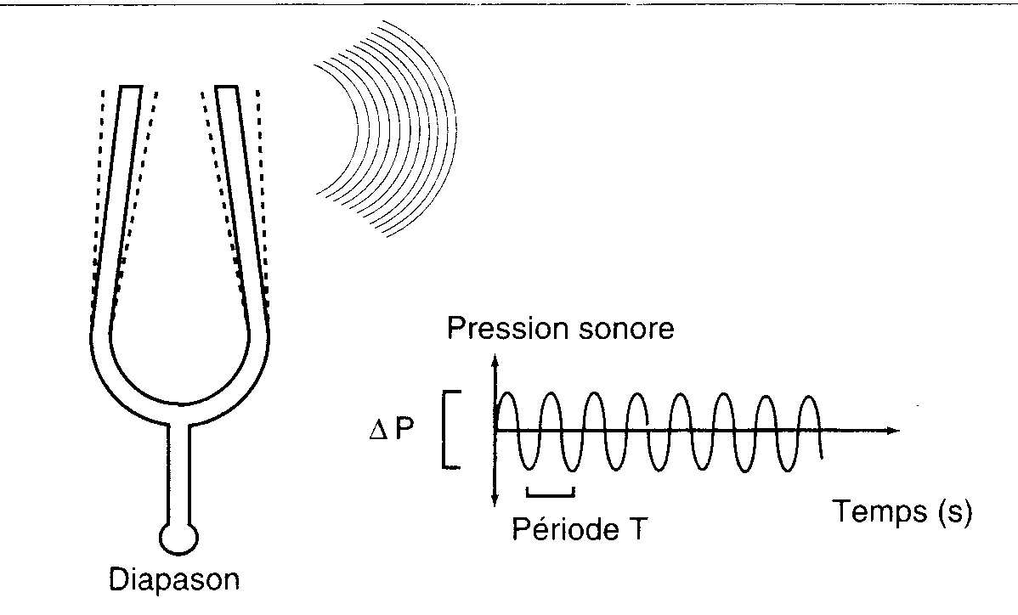

1. Caractéristiques du son :
2. La fréquence :L’homme est sensible aux fréquences situées entre **20 Hz et 20 kHz**

* un son de ***basse fréquence*** est un **son grave**
* Un son de ***haute fréquence*** est un **son aigu**

1. L’intensité : La gamme d’intensité des sons audibles située entre : 4 dB **(= Le seuil auditif absolu) et 130 dB** **(= sensation douloureuse**)**.**

La courbe obtenue par mesure du seuil de sensibilité en fonction de la fréquence du son constitue **un audiogramme.**

1. Rappel anatomique : l’oreille est divisée en trois parties :
2. L’oreille externe : comprend le pavillon, la conque et le conduit auditif externe.
3. L’oreille moyenne : comprend ;
4. La caisse du tympan qui communique avec la nasopharynx par l’intermédiaire de la trempe d’eustache
5. La chaîne des osselets.
6. L’oreille interne : est constitué de la cochlée, et de trois canaux semi-circulaires et de deux chambres dénommées l'utricule et le saccule.

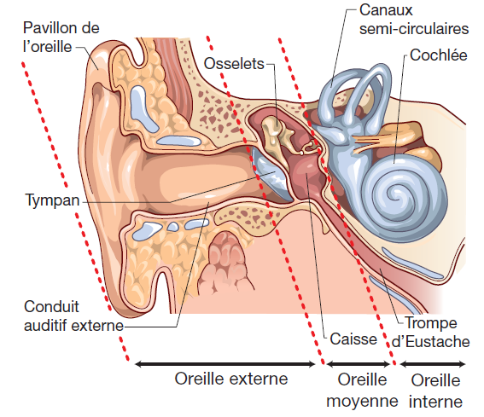

1. Fonctions de l’oreille
2. **L’oreille externe :** l’oreille externe joue un triple rôle ;
3. Collection des sons : par le pavillon de l’oreille.
4. Gain de pression : l’étroitesse du conduit par rapport aux ondes sphériques a pour effet d’augmenter la pression qu’exercent les ondes sonores sur la membrane tympanique.
5. Localisation des sources sonores: par deux mécanismes

* pour les sons graves :c’est par une différence de phase.
* pour les sons aigus : la localisation se fait par une différence d’intensité.

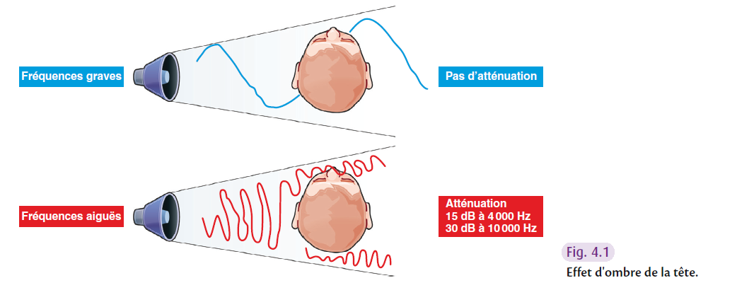

1. **L’oreille moyenne :** le rôle de l’oreille moyenne est :
2. Transformation des les vibrations aériennes en variations de pression  sur les liquides de l’oreille interne : cette transformation est conditionnée par trois facteurs :

* Le rapport de surface efficace du tympan et de la fenêtre ovale : chez l’homme, la surface efficace du tympan et de 55mm2 et celle de la platine de l’étrier est de 3.2mm2 ce qui donne un facteur accroissement de pression de 17, proportionnel aux rapports de surface.
* Le jeu de levier des osselets : la manche du marteau est plus long que la branche descendante de l’enclume d’un facteur 1.15 à 2.5 de ce fait ; ce qui augmente la force développer par l’étrier sur la fenêtre ovale.
* Mouvement du tympan : joue un rôle moindre.

**Au total**, le rapport de transformation chez l’homme est de **18** ce qui conduit à une valeur d’absorption de **78%**, comparativement à **2%** dans le cas de passage direct de l’air vers le liquide endolymphatique.

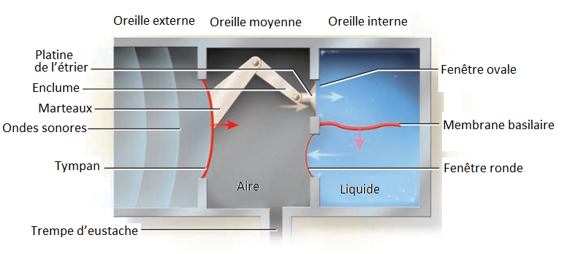

1. L’accommodation auditive : c’est un système constitué de deux muscles ; le muscle du marteau et le muscle de l’étrier; qui sont mis en jeux d’une façon réflexe pour :

* Protéger l’oreille interne des sons intenses de basse fréquence.
* Et la diminution de la perception de sa propre parole.

1. La trompe d’eustache : joue un rôle dans l’égalisation des pressions entre l’oreille moyenne et la pression atmosphérique ; qui permet aux oscillations du tympan d’avoir une amplitude maximale.
2. **L’oreille interne :** le rôle de l’oreille interne est la **transduction**, qui se fait par deux phénomènes :
3. Aspect mécanique : les variations de pression de l’endolymphe transmises, provoque les mouvements de la membrane basilaire, ces mouvements ressembles à des ondes propagées, dont ;

* Les régions basales vibrent pour des fréquences élevées
* Les régions apicales vibrent pour les fréquences basses.

Cette représentation des fréquences le long de la membrane basilaire appelée « **tonotopie**» (**Georg Von Békésy** 1928)

1. Aspect électrique :
2. Les mouvements de cisaillement entre la membrane basilaire et la membrane tectoriale, entraînent la déflexion des stéréocils des cellules ciliées.

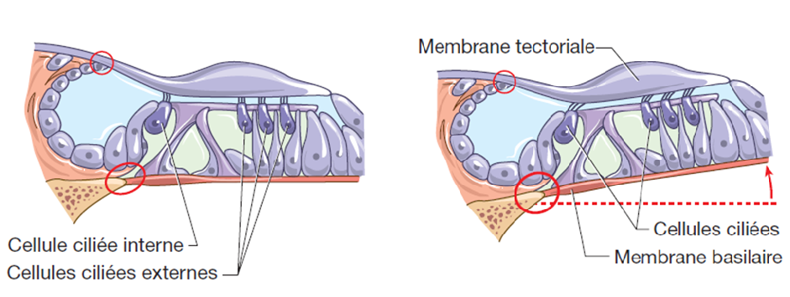

1. L’inclinaison des stéréocils vers l’extérieur par rapport à l’axe de la cochlée entraîne l’ouverture des canaux potassiques et l’entré du potassium dans des cellules ciliés, ce qui produit une **dépolarisation** des cellules ciliées, l’inclinaison dans le sens opposé provoque **une** **hyperpolarisation**.

* **Pour les CCE :**
* *La dépolarisation*provoque une contraction de leurs corps cellulaires, ce qui amplifie localement l’amplitude des vibrations de la membrane basilaire.
* *L’hyperpolarisation* provoque un allongement de ces derniers.
* **Pour les CCI :**
* **La dépolarisation de la CCI** provoque l’entré du calcium a l’intérieur, ceci va entraîner la libération du neurotransmetteur qui se fixe sur ses récepteurs et produits un potentiel de récepteur, proportionnel à l’amplitude de l’inclinaison des stéréocils.

1. La repolarisation des cellules ciliées (externe et interne) est assuré ; par un courant sortant d’ions K+ selon la force électrochimique, et par les canaux K+ tension-dépendants à ouverture retardée, localisés dans la membrane latérale de la cellule.
2. Traitement centrale de l’information auditive :

Les fibres nerveuses issues du ganglion spiral de Corti font toutes synapses dans les noyaux cochléaires dorsaux et ventraux, avec une **représentation tonotopique**

À la sortie du noyau cochléaire, les axones des cellules des noyaux cochléaires rejoignent principalement les complexes olivaires supérieurs (COS), avec une projection bilatérale

* + Une partie des axones rejoignent le noyau du lemnisque latéral controlatéral et d’autres vont directement au colliculus inférieur (ou tubercule quadrijumeau postérieur) controlatéral.
  + Les axones sortant du colliculus inférieur rejoignent les corps géniculés médians homo- et controlatéraux. Ces derniers constituent le thalamus auditif et donc le dernier relais avant le cortex auditif.

Au cours de son trajet le long des voies auditives, le message auditif subit un filtrage sélectif par un mécanisme **d’inhibition latérale**.

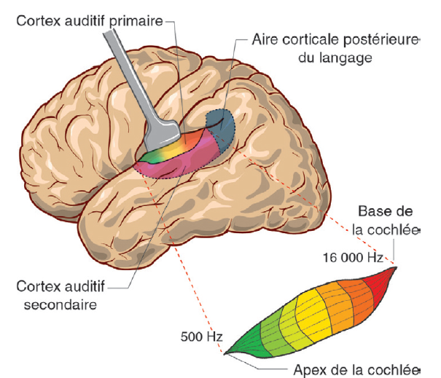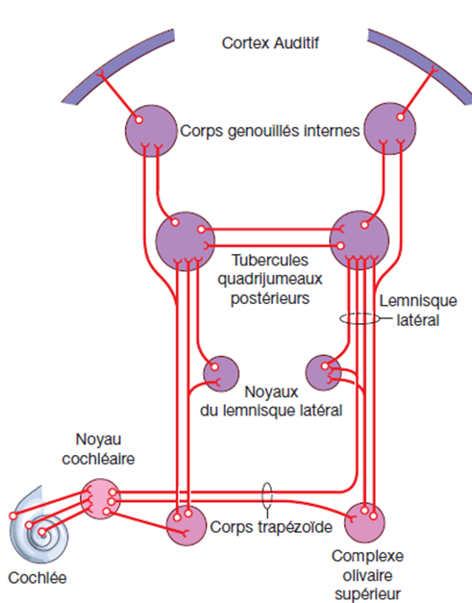

Le cortex auditif est situé sur la face supérieure du lobe temporal et occupe la première circonvolution temporale (T 1) ou gyrus temporal supérieur, Le cortex auditif est caractérisé par : Une représentation la **tonotopique**, et une représentation de **la binauralité**, qui est perpendiculaire à la représentation tonotopique.

